Муниципальное бюджетное дошкольное образовательное учреждение
детский сад №1 г. Спасска

Конспект
опытно-экспериментальной деятельности
в старшей группе

Подготовил:
воспитатель первой квалификационной категории
Пырькова Т.А.

Цель:
Расширить представления детей о физических свойствах снега.

Задачи:
-Учить детей анализировать, делать выводы в процессе экспериментирования.
- Развивать мышление, интерес к зимним явлениям природы.
- Вызвать радость от открытий, полученных в результате опытов.

Ход занятия:
Воспитатель: Ребята, предлагаю вам отгадать загадки:
Снег на полях, лёд на водах,
Вьюга гуляет. Когда это бывает? (Зима)
Схватил за щеки, кончик носа,
Раскрасил окна все без спросу.
Но кто же это? Вот вопрос!
Все это делает… (Мороз)
Странная звездочка с неба упала,
Мне на ладошку легла - и пропала. (Снежинка)
На всех садится,
Никого не боится. (Снег)

- Молодцы! Лихо справились с загадками. Ну что же приступим к нашему исследованию.

Опыт №1. «Определение цвета, запаха, температуры»
-Какого цвета снег ? (белый) (Без запаха. Холодный).
-Какого цвета лед ? (бесцветный)( Без запаха. Холодный).
Если дети называют: белый, голубой, серый, показывать им эти цвета и сравнивать их со льдом.

Опыт №2. «Определение прозрачности».
Теперь положите под кусок льда и комочек снега цветную картинку. Давайте сравним, где видно картинку, а где – нет. (Под снегом, не видно. Значит лед прозрачный, а снег – непрозрачный.)

Опыт №3. «Определение тяжести»
Сначала– опустить в воду снег, потом– лёд. Нужно проверить, что произойдёт, потонет он или нет, и объяснить почему?
(снег сразу растворился, он очень лёгкий, лёд не тонет, он ещё тяжелее.)
– Что быстрее растаяло? Во что превратился снег?
( Снег и лёд – это вода. Лёд плотнее, крепче, поэтому дольше не тает.)

Опыт №4. «Имеют ли снег и лёд форму?»
Снег не имеет формы, он бесформенный. Приобретает форму того предмета, в который его положат.

Опыт №5. «Рассмотреть снег через лупу»
Снег состоит из снежинок, а лёд – прозрачный.

Опыт №6 «Разноцветный снег»
Процесс окрашивания снега происходит путем проникновения частиц краски между частицами окрашиваемого предмета.
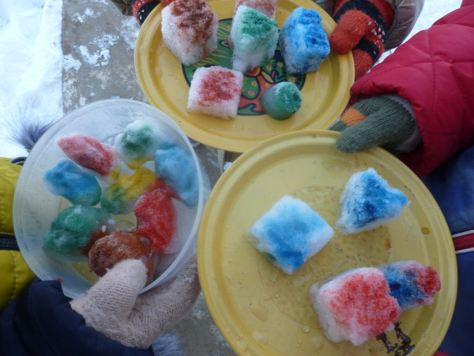

Опыт №7. «Воздействие температуры».
Давайте посмотрим на снег и лед, которые были в стаканах. Что с ними случилось пока мы играли ? (Они растаяли) Правильно, под действием тепла снег и лед превратились в воду. Эта вода не имеет запаха, бесцветна и прозрачна и содержит частички мусора.
Значит, снег и лед образуются из воды под действием мороза.

Физкультминутка
Мы зимой в снежки играем, мы играем. (имитация лепки снежков)
По сугробам мы шагаем, мы шагаем. (шагаем)
И на лыжах мы бежим, мы бежим. (бег на месте)
На коньках, по льду скользим, мы скользим. (пружинка)
И Снегурочку лепим мы, лепим мы . (имитация лепки снежков)
Гостью-зиму любим мы, любим мы. (развести руки в сторону)

Выводы: (словесная игра «Снег какой, лед какой?») Ребята, давайте теперь поиграем со снежинкой. К кому снежинка на ладошку упадет, тот скажет снег какой.... лед какой.....
Снег – белый, непрозрачный, рыхлый, сыпучий, под действием тепла превращается в воду....
Лед – это замерзшая вода. Бесцветный, прозрачный, хрупкий, под действием тепла превращается в воду......

